Załącznik nr 1
Zam. 318/2017/PN/DZP
OPIS PRZEDMIOTU ZAMÓWIENIA/ FORMULARZ CENOWY
Tytuł zamówienia: „Dostawa nowych mebli biurowych, krzeseł i foteli do jednostek organizacyjnych
Uniwersytetu Warmińsko-Mazurskiego w Olsztynie”.
Część 8 Fotele obrotowe

Katedra Gospodarki Nieruchomościami i Rozwoju Regionalnego, Wydział Geodezji, Inżynierii Przestrzennej i Budownictwa,
ul. Prawocheńskiego 15, Olsztyn-Kortowo
Lp. | Asortyment /  Opis przedmiotu zamówienia wraz opisem wymaganych parametrów. | Parametry oferowane* | Producent,  nazwa i typ (symbol wyrobu)* | J.m. | Ilość | Cena brutto  za 1 j.m. | Wartość brutto
A | B | C | D | E | F | G | H=(FxG)
Fotel obrotowy
1 | Fotel gabinetowy, obrotowy z mechanizmem Tilt.  Szerokie, komfortowe siedzisko i ergonomiczne wyprofilowane, wysokie oparcie połączone z siedziskiem na całej szerokości.  Fotel tapicerowany, z przeszyciami (pikowaniem) zwiększającymi komfort użytkownika.  Fotel posiada możliwość swobodnego kołysania się w fotelu.  Blokada oparcia w pozycji do pracy.  Regulowana wysokość siedziska.  Regulacja siły oporu oparcia.  Stalowe, chromowane podłokietniki z miękkimi, tapicerowanymi nakładkami.  Podstawa wykonana z polerowanego aluminium.  Samohamowne kółka do powierzchni twardych.  Elementy metalowe chromowane.  Front fotela tapicerowany eko-skórą w kolorze ciemny brąz.  Fotel obrotowy o wymiarach: wysokość fotela z regulacją 1150-1245mm, wysokość siedziska od podstawy z regulacją 440-535mm, wysokość oparcia min. 710mm, wysokość podłokietnika ok. 250mm.  Fotel obrotowy według rysunku poniżej  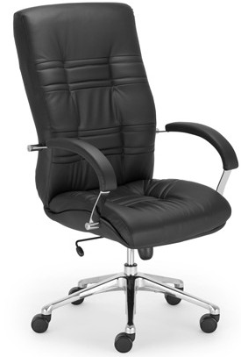  Fotel obrotowy w kolorze ciemny brąz |  |  | sztuka | 1
Łączna wartość brutto

Data i podpis Wykonawcy : ……………………………

Część 9 Krzesła obrotowe, medyczne

Dział Płac, Kwestura, Rektorat, ul. Oczapowskiego 2, Olsztyn-Kortowo
Lp. | Asortyment /  Opis przedmiotu zamówienia wraz opisem wymaganych parametrów. | Parametry oferowane* | Producent,  nazwa i typ (symbol wyrobu)* | J.m. | Ilość | Cena brutto  za 1 j.m. | Wartość brutto
A | B | C | D | E | F | G | H=(FxG)
Krzesło obrotowe, medyczne
1 | Krzesło biurowe obrotowe jako produkt medyczny.  Krzesło posiada wygodne, ergonomicznie profilowane siedzisko i oparcie. Regulowana wysokość siedziska krzesła. Regulowana wysokość podparcia odcinka piersiowego i lędźwiowego. Regulacja oparcia. Krzesło obrotowe posiada pełen zakres regulacji umożliwiający dopasowanie krzesła do sylwetki.  Możliwość blokady siedziska i oparcia w wielu pozycjach do pracy i relaksu.  Krzesło tapicerowane wysokogatunkową, atestowaną tkaniną Basic w kolorze szaro-czarnym (kratka) o symbolu T-19.  Stabilna, nowoczesna podstawa chromowana.  Kółka przystosowane do powierzchni miękkich.  Wygodne, regulowane podłokietniki 3D z regulacją w trzech płaszyznach.  Krzesło biurowe do biurka znacząco eliminuje naprężenie i zmęczenie mięśni kręgosłupa.  Krzesło jako produkt medyczny łagodzi ból w plecach i kręgosłupie spowodowany długotrwałym siedzeniem w jednej pozycji.  Krzesło obrotowe zapewnia elastyczną pracę kręgosłupa na odcinku łuku lędźwiowego. Krzesło medyczne jest wyprodukowane z najlepszej jakości materiałów.  Wzrost zamawiającego 178cm.  Krzesło obrotowe, medyczne według rysunku poniżej  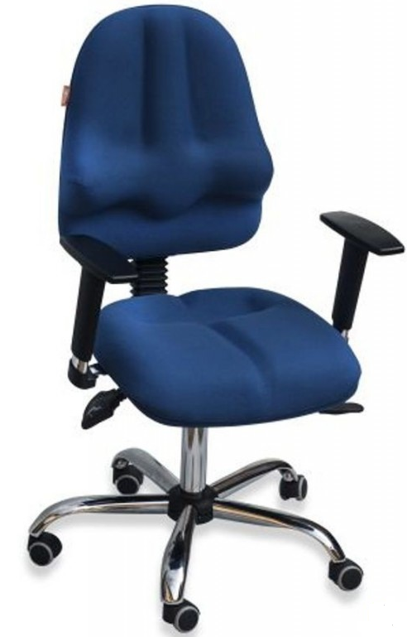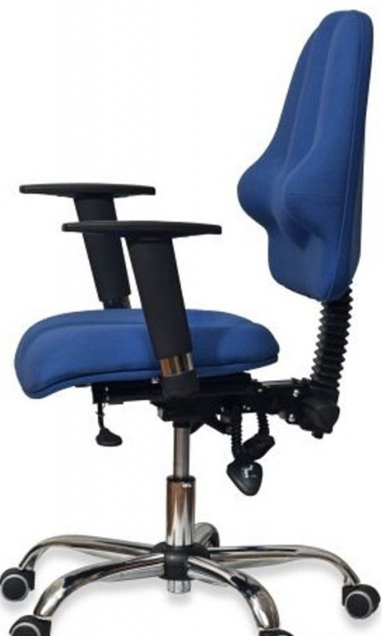  Krzesło obrotowe, medyczne  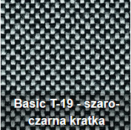  Tapicerka krzesła  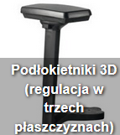  Podłokietnik 3D |  |  | sztuka | 1
Łączna wartość brutto

Data i podpis Wykonawcy : ……………………………

Część 10 Krzesła obrotowe, medyczne

Biuro Informatycznej Obsługi Studentów, ul. Słoneczna 54, Olsztyn-Kortowo.
Lp. | Asortyment /  Opis przedmiotu zamówienia wraz opisem wymaganych parametrów. | Parametry oferowane* | Producent,  nazwa i typ (symbol wyrobu)* | J.m. | Ilość | Cena brutto  za 1 j.m. | Wartość brutto
A | B | C | D | E | F | G | H=(FxG)
Krzesło obrotowe, medyczne
1 | Krzesło biurowe obrotowe jako produkt medyczny.  Krzesło posiada wygodne, ergonomiczne siedzisko i oparcie.  Regulowana wysokość siedziska krzesła.  Regulowana wysokość podparcia odcinka piersiowego i lędźwiowego.  Regulacja oparcia.  Krzesło obrotowe posiada pełen zakres regulacji umożliwiający dopasowanie krzesła do sylwetki człowieka.  Krzesło posiada możliwość blokady siedziska i oparcia w wielu pozycjach do pracy i relaksu.  Krzesło tapicerowane wysokogatunkową, atestowaną tkaniną Antara w kolorze brązowym o symbolu T 08.  Stabilna, nowoczesna podstawa chromowana.  Kółka przystosowane do twardych powierzchni.  Wygodne, stałe podłokietniki.  Krzesło biurowe znacząco eliminuje naprężenie i zmęczenie mięśni kręgosłupa.  Krzesło jako produkt medyczny łagodzi ból w plecach i kręgosłupie spowodowany długotrwałym siedzeniem w jednej pozycji.  Krzesło obrotowe zapewnia elastyczną pracę kręgosłupa na odcinku łuku lędźwiowego.  Krzesło medyczne jest wyprodukowane z najlepszej jakości materiałów.  Wzrost zamawiającego 186cm – 1szt.  Wzrost zamawiającego 185cm – 2szt.  Wzrost zamawiającego 183cm – 1szt.  Wzrost zamawiającego 176cm – 2szt.  Wzrost zamawiającego 173cm – 1szt.  Wzrost zamawiającego 172cm – 1szt.  Wzrost zamawiającego 168cm – 1szt.  Wzrost zamawiającego 161cm – 1szt.  Krzesło obrotowe, medyczne według rysunku poniżej  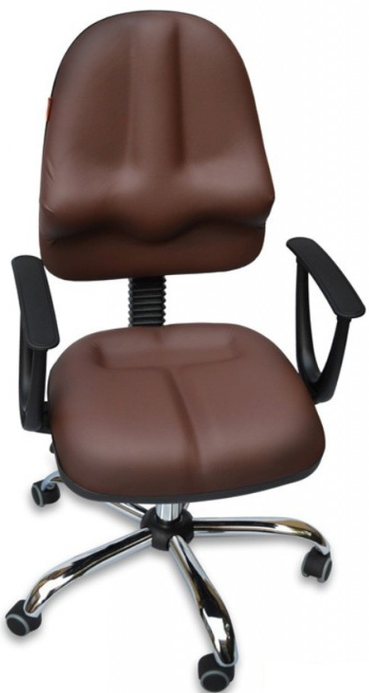  Krzesło obrotowe, medyczne  Tapicerka krzesła |  |  | sztuka | 10
Łączna wartość brutto

Data i podpis Wykonawcy : ……………………………

Część 11 Krzesła obrotowe, medyczne

Instytut Geodezji, Wydział Geodezji, Inżynierii Przestrzennej i Budownictwa, ul. Oczapowskiego 1, Olsztyn-Kortowo.
Lp. | Asortyment /  Opis przedmiotu zamówienia wraz opisem wymaganych parametrów. | Parametry oferowane* | Producent,  nazwa i typ (symbol wyrobu)* | J.m. | Ilość | Cena brutto  za 1 j.m. | Wartość brutto
A | B | C | D | E | F | G | H=(FxG)
Krzesło obrotowe, medyczne
1 | Krzesło biurowe obrotowe jako produkt medyczny.  Krzesło posiada wygodne, ergonomicznie profilowane siedzisko i oparcie. Regulowana wysokość siedziska krzesła. Regulowana wysokość podparcia odcinka piersiowego i lędźwiowego. Regulacja oparcia. Krzesło obrotowe posiada pełen zakres regulacji umożliwiający dopasowanie krzesła do sylwetki.  Możliwość blokady siedziska i oparcia w wielu pozycjach do pracy i relaksu.  Krzesło tapicerowane wysokogatunkową, atestowaną tkaniną Dune w kolorze czarnym o symbolu T-35.  Stabilna, nowoczesna podstawa chromowana.  Kółka przystosowane do powierzchni miękkich.  Wygodne, podłokietniki Vario.  Krzesło biurowe do biurka znacząco eliminuje naprężenie i zmęczenie mięśni kręgosłupa.  Krzesło jako produkt medyczny łagodzi ból w plecach i kręgosłupie spowodowany długotrwałym siedzeniem w jednej pozycji.  Krzesło obrotowe zapewnia elastyczną pracę kręgosłupa na odcinku łuku lędźwiowego. Krzesło medyczne jest wyprodukowane z najlepszej jakości materiałów.  Wzrost zamawiającego 167cm.  Krzesło obrotowe, medyczne według rysunku poniżej  Krzesło obrotowe, medyczne  Tapicerka krzesła |  |  | sztuka | 1
Krzesło obrotowe, medyczne
2 | Krzesło biurowe obrotowe jako produkt medyczny.  Krzesło posiada wygodne, ergonomicznie profilowane siedzisko i oparcie. Regulowana wysokość siedziska krzesła. Regulowana wysokość podparcia odcinka piersiowego i lędźwiowego. Regulacja oparcia. Krzesło obrotowe posiada pełen zakres regulacji umożliwiający dopasowanie krzesła do sylwetki.  Możliwość blokady siedziska i oparcia w wielu pozycjach do pracy i relaksu.  Krzesło tapicerowane wysokogatunkową, atestowaną tkaniną Basic w kolorze czarnym o symbolu T-24.  Stabilna, nowoczesna podstawa chromowana.  Kółka przystosowane do powierzchni miękkich.  Wygodne, podłokietniki Vario.  Krzesło biurowe do biurka znacząco eliminuje naprężenie i zmęczenie mięśni kręgosłupa.  Krzesło jako produkt medyczny łagodzi ból w plecach i kręgosłupie spowodowany długotrwałym siedzeniem w jednej pozycji.  Krzesło obrotowe zapewnia elastyczną pracę kręgosłupa na odcinku łuku lędźwiowego. Krzesło medyczne jest wyprodukowane z najlepszej jakości materiałów.  Wzrost zamawiającego 174cm.  Krzesło obrotowe, medyczne według rysunku poniżej  Krzesło obrotowe, medyczne  Tapicerka krzesła |  |  | sztuka | 1
Łączna wartość brutto

Data i podpis Wykonawcy : ……………………………

Część 12 Fotele obrotowe

Instytut Geodezji, Wydział Geodezji, Inżynierii Przestrzennej i Budownictwa, ul. Oczapowskiego 1, Olsztyn-Kortowo.
Lp. | Asortyment /  Opis przedmiotu zamówienia wraz opisem wymaganych parametrów. | Parametry oferowane* | Producent,  nazwa i typ (symbol wyrobu)* | J.m. | Ilość | Cena brutto  za 1 j.m. | Wartość brutto
A | B | C | D | E | F | G | H=(FxG)
Fotel obrotowy
1 | Fotel obrotowy z mechanizmem Epron Syncron.  Fotel posiada szerokie, komfortowe siedzisko i ergonomicznie wyprofilowane, wysokie oparcie tapicerowane z obydwu stron imitacją skóry Valencja w kolorze czarnym o symbolu VL 9035.  Fotel posiada mechanizm z regulacją głębokości siedziska.  Oparcie odchylające się synchronicznie z ruchomym siedziskiem w stosunku 2:1.  Fotel posiada regulowaną siłę oporu oparcia.  Możliwość blokady siedziska i oparcia w 5 pozycjach.  Anti-shock -zabezpieczenie przed uderzeniem oparcia w plecy użytkownika po zwolnieniu blokady ruchu.  Regulowane góra-dół podłokietniki z miękkimi nakładkami.  Regulowana wysokość siedziska.  Podstawa z polerowanego aluminium.  Kółka przystosowane do powierzchni miękkich.  Fotel obrotowy według rysunku poniżej  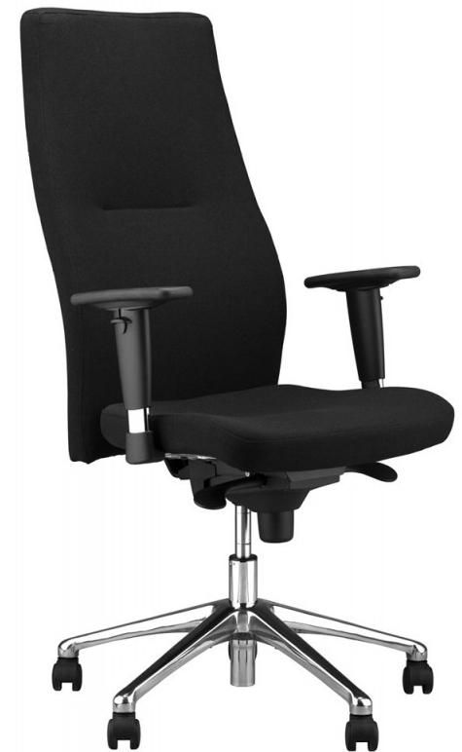  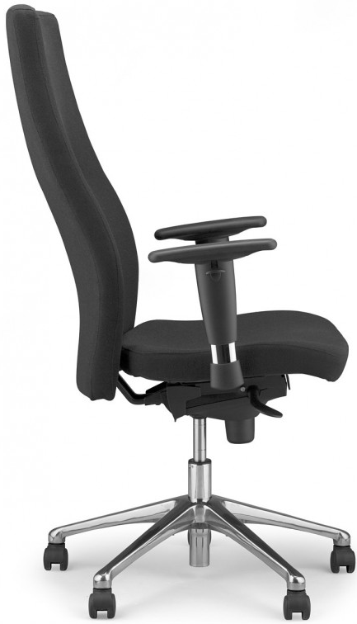  Fotel obrotowy |  |  | sztuka | 1
Łączna wartość brutto

Data i podpis Wykonawcy : ……………………………

Część 13 Fotele obrotowe, medyczne

Instytut Geodezji, Wydział Geodezji, Inżynierii Przestrzennej i Budownictwa, ul. Oczapowskiego 1, Olsztyn-Kortowo.
Lp. | Asortyment /  Opis przedmiotu zamówienia wraz opisem wymaganych parametrów. | Parametry oferowane* | Producent,  nazwa i typ (symbol wyrobu)* | J.m. | Ilość | Cena brutto  za 1 j.m. | Wartość brutto
A | B | C | D | E | F | G | H=(FxG)
Fotel obrotowy, medyczny
1 | Fotel biurowy, obrotowy jako produkt medyczny.  Fotel posiada wygodne, ergonomicznie profilowane siedzisko i oparcie fotela biurowego.  Regulowana wysokość siedziska fotela do biurka.  Regulowana wysokość podparcia odcinka piersiowego i lędźwiowego.  Regulacja oparcia.  Fotel biurowy, obrotowy posiada pełen zakres regulacji umożliwiający dopasowanie krzesła do sylwetki człowieka.  Fotel posiada możliwość blokady siedziska i oparcia w wielu pozycjach do pracy i relaksu.  Tapicerka z wysokogatunkowej, atestowanej tkaniny Dune w kolorze czerwonym o symbolu T 32.  Stabilna, podstawa chromowana.  Kółka przystosowane do powierzchni miękkich.  Wygodne, regulowane podłokietniki Vario z miękkimi poliuretanowymi nakładkami.  Fotel biurowy do biurka znacząco eliminuje naprężenie i zmęczenie mięśni kręgosłupa.  Fotel jako produkt medyczny łagodzi ból w plecach i kręgosłupie spowodowany długotrwałym siedzeniem w jednej pozycji.  Fotel obrotowy zapewnia elastyczną pracę kręgosłupa na odcinku łuku lędźwiowego.  Fotel medyczny jest wyprodukowany z najlepszej jakości materiałów.  Wzrost zamawiającego 174cm.  Fotel obrotowy, medyczny według rysunku poniżej  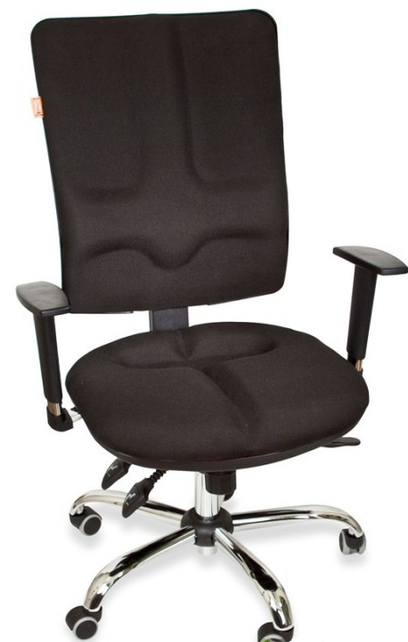  Fotel obrotowy, medyczny  Tapicerka fotela |  |  | sztuka | 1
Łączna wartość brutto

Data i podpis Wykonawcy : ……………………………

Część 14 Fotele obrotowe

Katedra Chorób Wewnętrznych, Wydział Nauk Medycznych, ul. Żołnierska 18, Olsztyn.
Lp. | Asortyment /  Opis przedmiotu zamówienia wraz opisem wymaganych parametrów. | Parametry oferowane* | Producent,  nazwa i typ (symbol wyrobu)* | J.m. | Ilość | Cena brutto  za 1 j.m. | Wartość brutto
A | B | C | D | E | F | G | H=(FxG)
Fotel obrotowy
1 | Fotel biurowy, obrotowy z mechanizmem Tilt.  Fotel posiada szerokie, komfortowe siedzisko i ergonomicznie wyprofilowane oparcie.  Oparcie i siedzisko fotela tapicerowane z obydwu stron.  Fotel gabinetowy tapicerowany z wysokogatunkowej eko-skóry-kolor do ustalenia z Zamawiającym.  Fotel biurowy posiada wysokie i szerokie oparcie.  Fotel posiada możliwość swobodnego kołysania się w fotelu.  Możliwość blokady siedziska i oparcia w pozycji do pracy.  Regulowana siła oporu oparcia.  Regulowana wysokość fotela do biurka.  Anti-Shock - zabezpieczenie przed uderzeniem oparcia w plecy użytkownika po zwolnieniu blokady ruchu.  Wygodne, stałe podłokietniki.  Podstawa fotela obrotowego czarna, nylonowa.  Kółka przystosowane do powierzchni miękkich/twardych.  Fotel obrotowy według rysunku poniżej  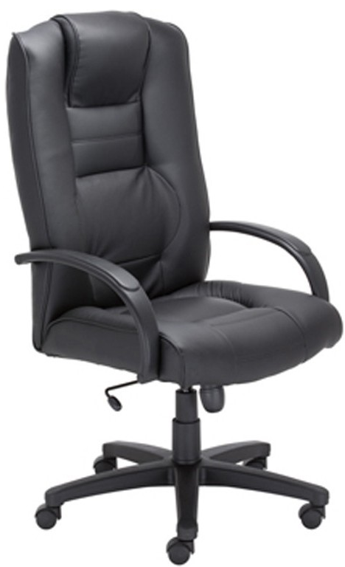  Fotel obrotowy |  |  | sztuka | 1
Łączna wartość brutto

Data i podpis Wykonawcy : ……………………………

Część 15 Fotele obrotowe

Dziekanat Wydziału Prawa i Administracji, ul. Warszawska 98, Olsztyn-Kortowo.
Lp. | Asortyment /  Opis przedmiotu zamówienia wraz opisem wymaganych parametrów. | Parametry oferowane* | Producent,  nazwa i typ (symbol wyrobu)* | J.m. | Ilość | Cena brutto  za 1 j.m. | Wartość brutto
A | B | C | D | E | F | G | H=(FxG)
Fotel obrotowy
1 | Fotel obrotowy z mechanizmem Tilt.  Fotel wykonany z miękkiej, ekologicznej skóry w kolorze czarnym z przeszyciami w kolorze czerwonym.  Fotel posiada funkcję regulacji wysokości oraz tilt umożliwiający odchylanie fotela (funkcja kołyski). Dodatkowo możliwa jest regulacja odchylenia samego oparcia.  Fotel posiada wygodny podłokietnik, wytapicerowany skórą ekologiczną.  Fotel posiada nylonową, gwieździstą podstawę.  Kółka przystosowane do powierzchni twardych.  Pneumatyczna regulacja odchylenia oparcia.  Fotel o wymiarach: wysokość siedziska 47-57cm, szerokość siedziska min. 52cm, głębokość siedziska min. 49cm, regulacja wysokości oparcia ok. 70cm, wysokość całkowita z regulacją 109-119cm.  Fotel obrotowy według rysunku poniżej  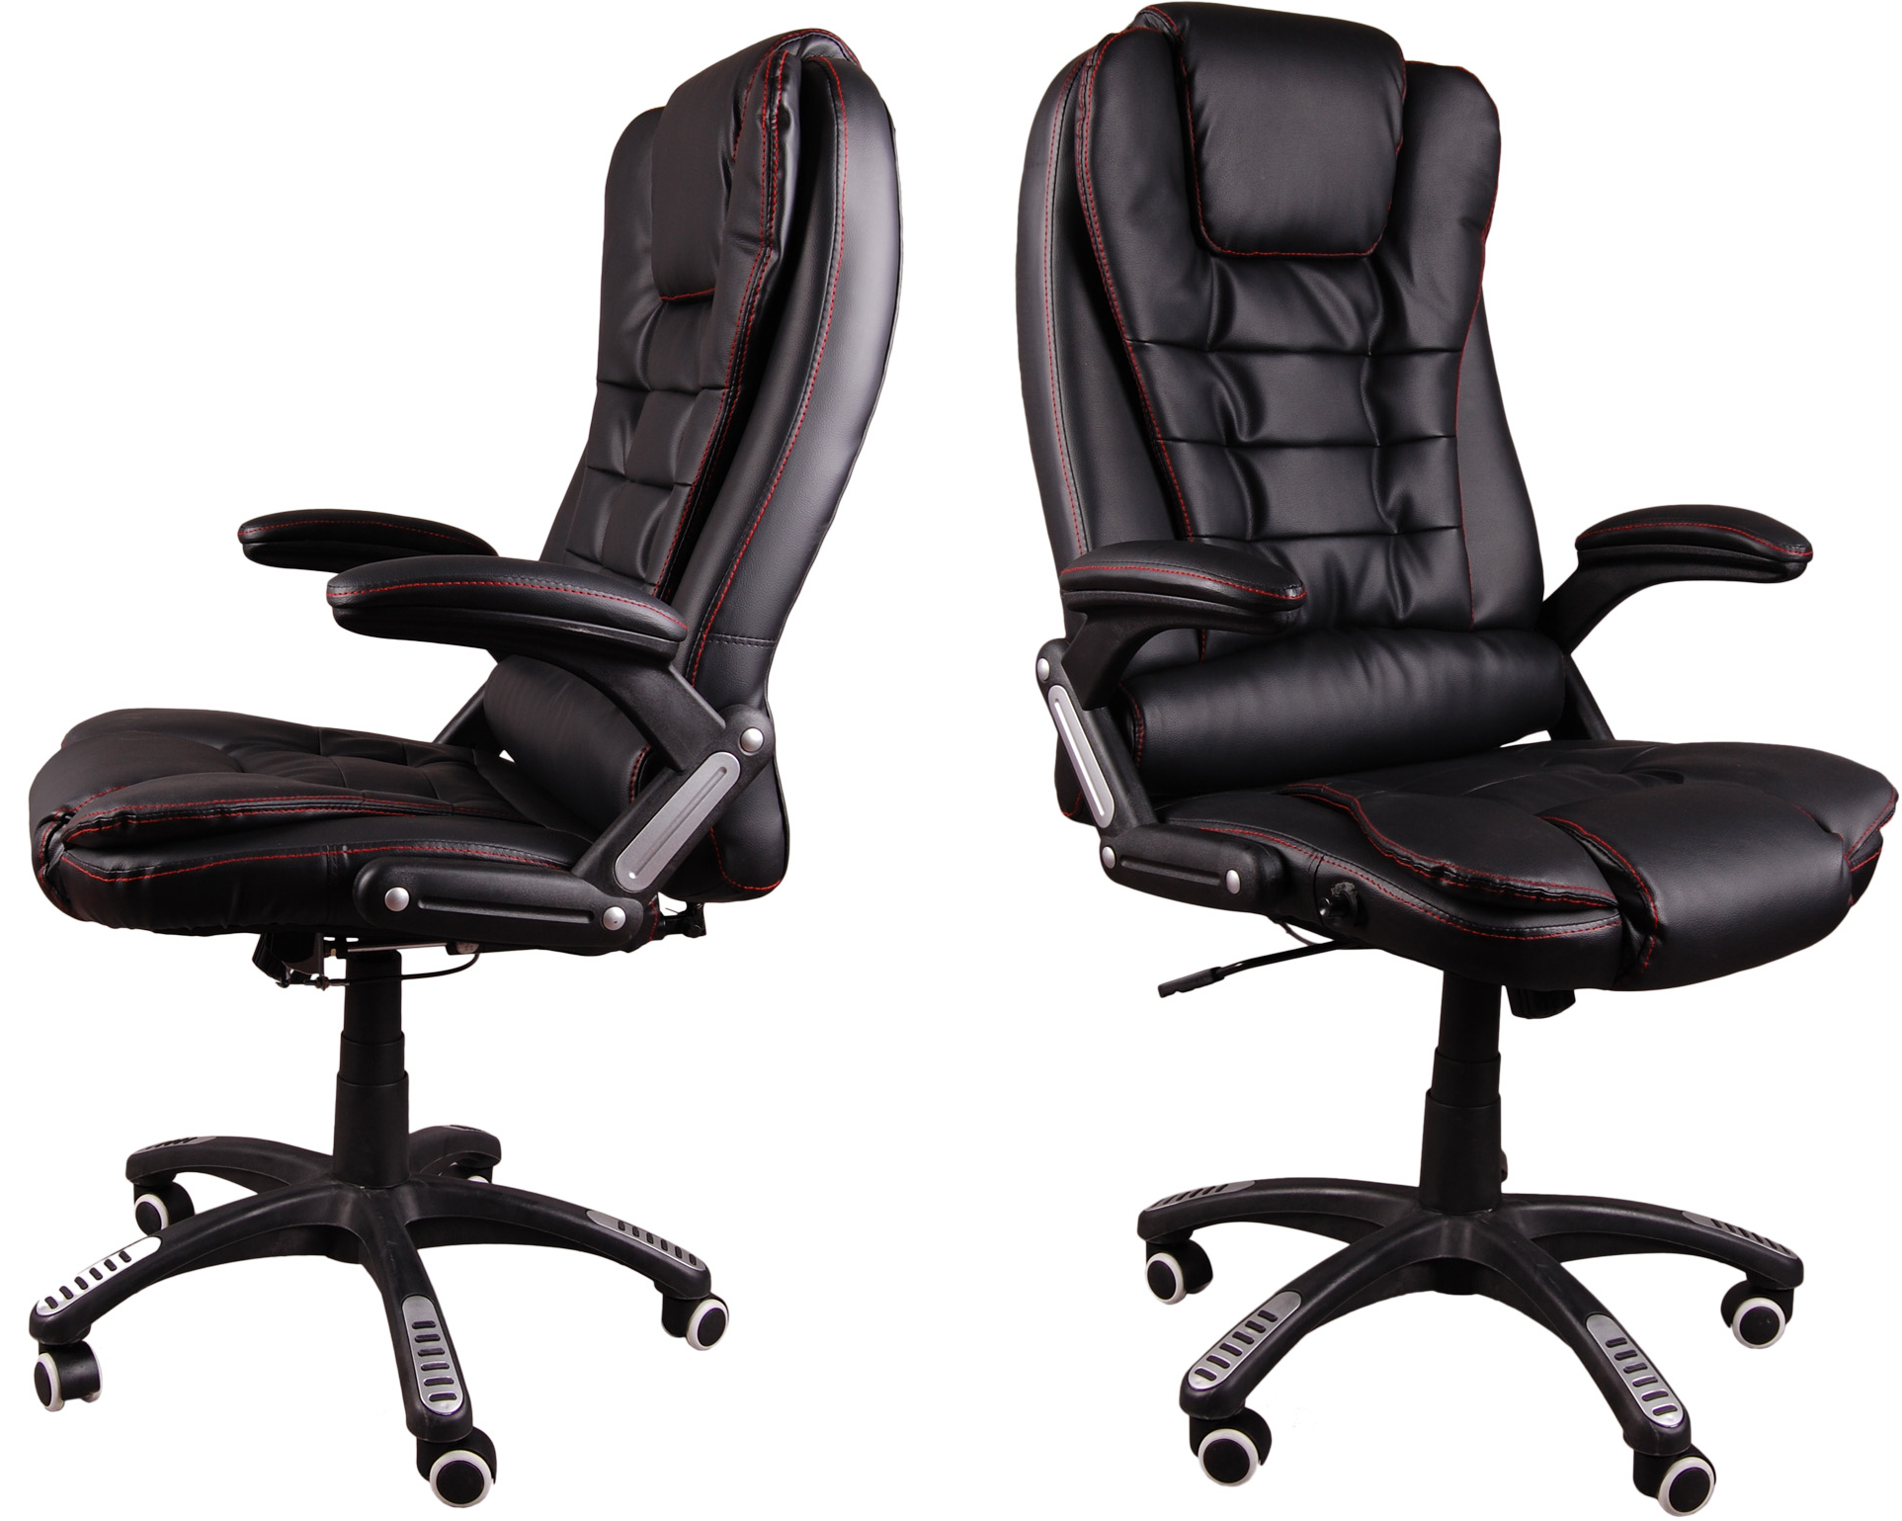  Fotel obrotowy z czerwonymi szwami |  |  | sztuka | 1
Łączna wartość brutto

Data i podpis Wykonawcy : ……………………………

